Консультация для родителей:

«Ваш ребенок — будущий первоклассник»

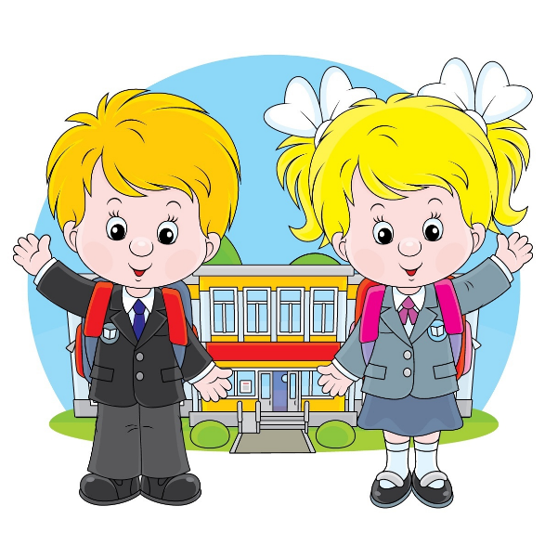
Семья для ребенка-дошкольника – первое и основное звено, которое связывает его жизнь с общественной средой. И это очень важно.
Для ребенка родители являются языковым и речевым образцом, так как дети учатся языку, подражая и слушая. Ведь ребенок успешнее всего усваивает язык в тот момент, когда взрослые слушают его, общаются с ним, разговаривают. Родители должны учитывать принципы обучения языку. Таким образом, они смогут овладеть доверием ребенка не только в вопросах воспитания, но и в обучении.
И, наконец, родители должны стараться, чтобы ребенок не чувствовал недостатка в любви и разнообразии впечатлений.
Особое внимание при подготовке к школе обращают на режим дня детей.
Если он не установлен или плохо выполняется, надо обязательно добиваться его выполнения. Режим нужен не только для укрепления здоровья дошкольников: твердый распорядок организует деятельность детей, приучает их к порядку, воспитывает необходимое будущему школьнику чувство времени.
Школа предъявляет первокласснику большие требования. Ребенок включается в систематический учебный труд, у него появляются новые обязанности и заботы, ему приходиться подолгу находиться без движения. Организуя режим для ребенка, родители могут успешно подготовить его к обучению в школе. Но не забывайте и про выходные дни – ребенок имеет право на отдых. Вы же не хотите работать без выходных.
Для детей правильно организованный режим – условие не только сохранения и укрепления здоровья, но и успешной учебы. Нагрузка в первый год обучения должна быть посильной для ребенка – можно отбить желание учиться. Занятия дома- небольшими порциями, чередовать письменные задания с устными, ….
Наблюдения показывают, что многим родителям свойственна недооценка волевых возможностей детей, недоверие к их силам, стремление опекать.
Нередко дети, проявляющие самостоятельность в детском саду, в присутствии родителей становятся беспомощными, неуверенными, теряются при возникновении затруднений в решении посильных задач. Поэтому необходимо воспитание таких качеств, как самостоятельность, настойчивость, ответственность, организованность, родители не придают большого значения.
А на сегодняшнем этапе важно, чтобы вы, родители, которые являетесь авторитетом для своего ребёнка во всём и в действиях, и в словах, не допускали негативных разговоров в присутствии ребёнка о школе, о школьном обучении, о том, как детям сейчас тяжело учиться. Такие разговоры могут отрицательно сказаться в дальнейшем.
От нас, взрослых, зависит успешность ребенка в школе и помощь в комфортном переходе от дошкольного детства к обучению должны предложить ребенку самые близкие люди- его родители.
Родители должны помнить одну простую истину: образование может сделать ребёнка умным, но счастливым делает его только душевное общение с близкими и любимыми людьми – семьёй. Родители могут создать такую обстановку, которая не только подготовит ребёнка к успешной учёбе, но и позволит занять ему достойное место среди первоклассников, чувствовать себя в школе комфортно.
Памятка для родителей будущих первоклассников.
- Необходимо вырабатывать нравственно – волевые качества: настойчивость, трудолюбие, усидчивость, дисциплинированность, внимание, любознательность, организованность, прилежание ребенка, умение доводить дело до конца.
- Формировать у ребенка мыслительные способности, наблюдательность, пытливость, интерес к познанию окружающего. Загадывайте ребенку загадки, составляйте их вместе с ним, проводите элементарные опыты. Пусть ребенок рассуждает вслух.
- Особое внимание при подготовке к школе обращают на режим дня детей.
- Необходимо ребенка научить общаться: (Слушать собеседника, не перебивая, говорить самому после того, как собеседник закончил свою мысль, пользоваться словами, характерными для вежливого общения)
- Беседовать о прочитанных книгах, задавать вопросы, как ребенок понял их содержание, сумел ли вникнуть в причинную связь событий, правильно ли оценивал поступки действующих лиц, способен ли доказать, почему одних героев он осуждает, других одобряет, и др.
- Никогда не отправляйте ребенка одновременно в первый класс и какую-то секцию или кружок. Само начало школьной жизни считается тяжелым стрессом для 6-7-летних детей. Если малыш не будет иметь возможности гулять, отдыхать, делать уроки без спешки, то у него могут возникнуть проблемы со здоровьем. Поэтому, если занятия музыкой и спортом кажутся вам необходимой частью воспитания Вашего ребенка, начните водить его за год до начала учебы или со второго класса.
- Помните, что ребенок может концентрировать внимание не более 20 -30 минут. Поэтому, когда вы будете делать с ним уроки, необходимо прерываться и обязательно давать малышу физическую разрядку.
Можно чередовать письменные задания с устными. Общая длительность занятий не должна превышать одного часа.
- Компьютер, телевизор и любые занятия, требующие большой зрительной нагрузки, должны продолжаться не более часа в день – так считают врачи-офтальмологи и невропатологи во всех странах мира.
- Чтобы вырос спокойный и уверенный в себя человек, обязательно хвалите его. Поддерживайте, не ругайте за двойки и грязь в тетради. Все это мелочи по сравнению с тем, что от бесконечных упреков и наказаний Ваш ребенок потеряет веру в себя.
- Учение — это нелегкий и ответственный труд. Поступление в школу существенно меняет жизнь ребенка, но не должно лишать ее многообразия, радости, игры. У первоклассника должно оставаться достаточно времени для игровых занятий.
Несколько коротких правил:
— Показывайте ребенку, что его любят таким, каков он есть, а не его достижения.
— приучайте ребенка к самостоятельности
— Нельзя никогда (даже в сердцах) говорить ребенку, что он хуже других.
— Следует по возможности честно и терпеливо отвечать на любые вопросы ребенка.
— Старайтесь каждый день находить время, чтобы побыть наедине со своим ребенком.
— Учите ребенка свободно и непринужденно общаться не только со своими сверстниками, но и со взрослыми.
— Вселяйте в ребенке уверенность в свои силы. Вместо слов «Я так за тебя боюсь» пусть лучше звучат слова «Я в тебе уверена».
— Не стесняйтесь подчеркивать, что Вы им гордитесь, хвалите своего ребенка за достижения, особенно, которые дались ему трудом и упорством.
— спрашивайте своего ребенка, если он вам ничего не рассказывает, делайте это тактично и тепло.
— Всегда говорите ребенку правду, даже когда Вам это невыгодно.
— Оценивайте только поступки, а не самого ребенка.
— Не добивайтесь успеха силой. Принуждение в семье создает атмосферу разрушения личности ребенка.
— Признавайте право ребенка на ошибки.
— Ребенок относится к себе так, как относятся к нему взрослые.
— не думайте за ребенка, не перегружайте ребенка.
— приучайте ребенка содержать свои вещи в порядке
— И вообще, хоть иногда ставьте себя на место своего ребенка, и тогда будет понятнее, как вести себя с ним.

